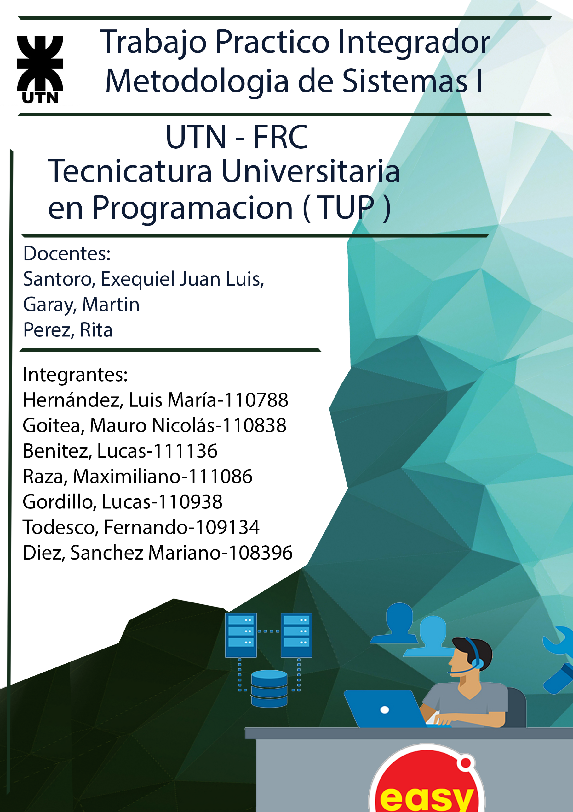

Universidad Tecnológica Nacional – Facultad Regional Córdoba

Tecnicatura Universitaria en Programación

**Trabajo Práctico Integrador**

**Docentes**

 Exequiel Santoro

Martin Garay

Rita Perez

**Integrantes**

Benitez, Lucas, 111136.

Goitea, Mauro Nicolás, 110838.

Gordillo, Lucas, 110938

Hernández, Luis María, 110788.

Raza, Maximiliano, 111086.

Sanchez Diez, Mariano, 108396.

Todesco, Fernando, 109134.

# Historial de Versionamiento de Documento

|  |  |  |  |
| --- | --- | --- | --- |
| **Fecha** | **Versión** | **Descripción** | **Autores** |
| 19/9/2020 | 1.0 | Primera Entrega | Benitez, Lucas  Goitea, Mauro Nicolas  Gordillo, Lucas  Hernández, Luis María  Raza, Maximiliano  Sanchez Diez, Mariano  Todesco, Fernando |
| 05/10/2020 | 1.1 | Modificaciones de correcciones:  Introducción, índice, Glosario,  Requerimientos, Temas y Épicas,  Roles y usuarios, Relevamiento  del Proyecto | Benitez, Lucas  Goitea, Mauro Nicolas  Gordillo, Lucas  Hernández, Luis María  Raza, Maximiliano  Sanchez Diez, Mariano  Todesco, Fernando |
| 25/10/2020 | 2.0 | Segunda Entrega | Benitez, Lucas  Goitea, Mauro Nicolas  Gordillo, Lucas  Hernández, Luis María  Raza, Maximiliano  Sanchez Diez, Mariano  Todesco, Fernando |

# Introducción

El objetivo del presente es llevar adelante un proyecto de desarrollo de software para la agilización de la gestión de incidencias en el sector de HelpDesk (1) dentro de la empresa Easy S.A. Antes de adentrarnos con más detalle al corazón del proyecto, presentamos una breve reseña de la empresa en cuestión que nos situará en contexto.

Easy S.A. es una empresa que nace en Chile en el año 1993; se dedica a la venta de productos para el equipamiento del hogar, productos de ferretería y materiales para la construcción. La empresa tiene una oferta de más de 50.000 productos distintos, tanto nacionales como importados, que se distinguen por su calidad y sus buenos precios. Actualmente cuenta con sucursales en Argentina y Colombia con más de 4000 empleados por país, y es propiedad del holding chileno Cencosud.

La presencia de Easy dentro del mercado argentino fue posible debido a la falta de una propuesta que ofreciera a sus clientes una multiplicidad de productos para el hogar que pudieran encontrarse en un solo lugar. Fue así que su objetivo principal fue satisfacer esa demanda generando una oferta de productos de construcción, remodelación y equipamiento para la casa y el jardín.

En el plano de organización del proyecto utilizamos el marco de trabajo SCRUM (3), dentro de las metodologías ágiles, para el ordenamiento de las tareas según las posiciones que se han definido dentro del equipo de trabajo y para agilizar los tiempos de entregables del proyecto. Debido al contexto de público conocimiento, hemos considerado efectuar 2 reuniones semanales, de manera virtual, utilizando la plataforma de telecomunicaciones “Discord”(4) para dar status del trabajo individual y grupal, y organizar las tareas futuras.

En una primera etapa, nos abocamos al análisis del área en cuestión y su interdependencia con otras áreas de la empresa Easy S.A. Aquí se hizo un relevamiento de las reglas de negocio, de los requerimientos necesarios para el desarrollo del sistema, las necesidad de información, el diagnóstico del área de HelpDesk y la identificación del objetivo así también como de sus alcances.

# Índice

Historial de Versionamiento de Documento 2

Introducción 3

Índice 4

Lista de Figuras 5

Relevamiento del proyecto 6

Subsistemas dependientes de mesa de ayuda 6

Diagnóstico del caso de estudio 7

Propuesta 8

Proceso de Retroalimentación 8

Proceso de una incidencia 9

Objetivo 10

Limite del Sistema de Información 10

Alcances del Sistema de Información 10

Gestión de Incidencias 10

Gestión de Seguimiento 11

Gestión de Retroalimentación 11

Gestión de Usuario 11

Requerimientos 12

Requerimientos Funcionales 13

Requerimientos no Funcionales 14

Product Backlog 15

Acta de Proyecto 16

Roles de Equipo de Desarrollo 17

Roles de Usuarios del sistema 18

Estimación y planificación del proyecto con Metodología Scrum 19

Historias de Usuario 21

Estudio de factibilidad 31

Factibilidad Operativa 32

Factibilidad Técnica 33

Factibilidad económica 34

Riesgos 37

Diagrama de clases del Proyecto 39

Glosario 40

# Lista de Figuras

Figura 1. Proceso de Retroalimentación 8

Figura 2. Proceso de una Incidencia 9

Figura 3. Product Backlog15

Figura 4. Acta de Proyecto16

Figura 5. Diagrama de Gantt32

Figura 6. Diagrama de clases39

# Relevamiento del proyecto

A continuación, nuestro relevamiento del proyecto, aquí mostraremos los subsistemas dependientes de mesa de ayuda.

Subsistemas dependientes de mesa de ayuda

* Compras.
* Ventas.
* Depósito.
* Recursos Humanos.
* Logística.
* Finanzas.
* Gerencia General.
* Administración.
* Marketing.
* Sistemas.
* Atención al cliente.
* Envíos.
* Capacitación.

# Diagnóstico del caso de estudio

La empresa EASY tiene un área llamada Helpdesk que se encarga de la creación y resolución de incidencias4 de las distintas áreas, tanto del personal de la empresa como de sus clientes. Actualmente cuenta con un sistema de escritorio operado por cinco empleados que se encargan de recibir las incidencias de manera presencial y luego registrarlas en una planilla Excel5. Estas incidencias solo pueden registrarse de manera presencial y únicamente cuando el local se encuentra abierto. Luego, un gerente es el encargado de revisar cada incidencia y derivar al área correspondiente. Cada área puede dar una respuesta/solución a la incidencia y luego los mismos empleados del área helpdesk deben actualizar dicho archivo Excel. Una vez por mes, uno de los empleados se encarga de generar un reporte manual de la cantidad de incidencias ocurridas por área y la eventualidad de las mismas. Este reporte se entrega a la gerencia de alto mando para la toma de decisiones estratégicas. La empresa quiere tener más control sobre la gestión de incidencias y tener más información acerca del grado de satisfacción de sus clientes.

# Propuesta

EasyDesk es una aplicación web que apunta a satisfacer la necesidad de los clientes y el personal del área de HelpDesk.

EasyDesk permitirá el registro y seguimiento continuo de incidencias de la empresa, a través de un sistema de representación tickets6 que ayude a los usuarios a resolver los problemas que surjan del día a día y así brindar, en su finalidad, excelencia en soporte al cliente y asistencia al personal de la empresa.

La plataforma estará disponible 24 horas, enviará notificaciones vía correo electrónico a los

usuarios registrados y será una vía transparente para que los clientes y el personal puedan comunicar sus inconvenientes.

Basados en preguntas o problemas, tanto de clientes como empleados, los usuarios podrán crear incidencias, registrando el proceso hasta su resolución. A su vez, EasyDesk cuenta con un sistema de emisión de reportes e informes estadísticos, que ayudarán a la toma de decisiones para una mejora continua, no solo de soporte al cliente, si no de todas las áreas de la empresa.

## Proceso de Retroalimentación

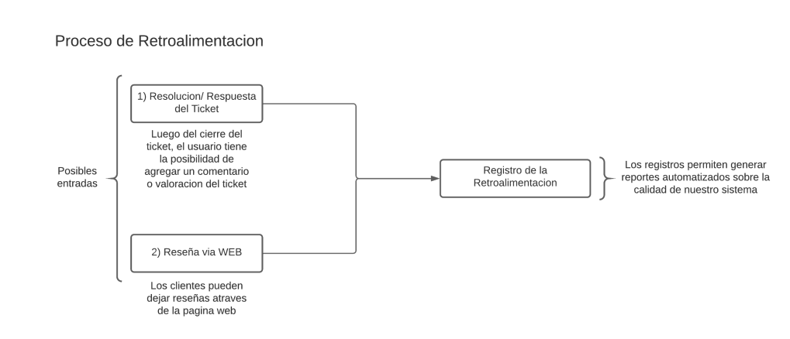

*Figura 1. Proceso de Retroalimentación*

## Proceso de una incidencia

*Figura 2. Proceso de una Incidencia*

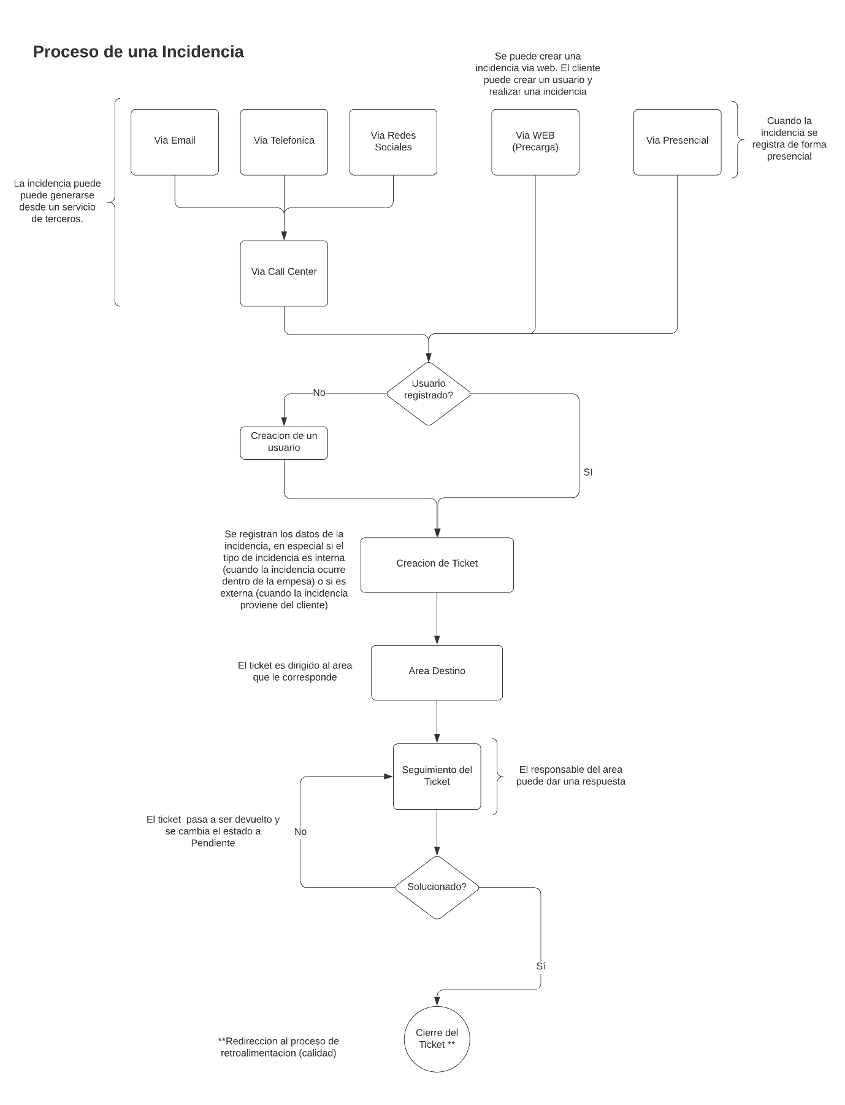

# Objetivo

Brindar información que permita la gestión de usuarios e incidencias, con su seguimiento y retroalimentación, que surjan de la operatoria en el día a día dentro de la empresa Ferretería “EASY”, sea de manera interna (Empleados) o externa (Clientes), proporcionando informes estadísticos que contribuyan a la toma de decisiones y faciliten la mejora de productividad del área de mesa de ayuda.

# Limite del Sistema de Información

Desde que se registra un rol de usuario hasta la elaboración de los reportes de incidencias.

# Alcances del Sistema de Información

## Gestión de Incidencias

* Registrar una incidencia.
* Modificar información de incidencia.
* Eliminar una incidencia.
* Consultar información de una incidencia.
* Actualizar tipos de incidencia (Alta, Baja, Modificación y Consulta).
* Actualizar prioridad de incidencia (Alta, Baja, Modificación y Consulta).
* Actualizar estado de incidencia (Alta, Baja, Modificación y Consulta).
* Actualizar urgencia de incidencia (Alta, Baja, Modificación y Consulta).
* Actualizar sucursal origen de incidencia (Alta, Baja, Modificación y Consulta).
* Actualizar el área correspondiente de incidencia (Alta, Baja, Modificación y Consulta).
* Actualizar categoría de incidencia (Alta, Baja, Modificación y Consulta).
* Actualizar subcategoría de incidencia (Alta, Baja, Modificación y Consulta).
* Generar un código de seguimiento de una incidencia.
* Emitir reporte diario de las incidencias más frecuentes.
* Emitir reporte mensual de las incidencias más frecuentes.
* Emitir reporte histórico de incidencias por tipo de incidencia.
* Emitir listado de incidencias pendientes.
* Emitir reporte de incidencias por usuario.
* Emitir alertas sobre el cambio de estado de una incidencia.

## Gestión de Seguimiento

* Registrar cambio en una incidencia.
* Modificar cambio en una incidencia.
* Eliminar cambio en una incidencia.
* Consultar cambio en una incidencia.
* Registrar una respuesta de incidencia.
* Modificar una respuesta de incidencia.
* Eliminar una respuesta de incidencia.
* Consultar una respuesta de incidencia.
* Emitir notificación de actualización de incidencia.

Gestión de Retroalimentación

* Registrar una retroalimentación.
* Modificar información de una retroalimentación.
* Eliminar una retroalimentación.
* Consultar información de una retroalimentación.
* Emitir reporte diario de retroalimentaciones por puntaje.
* Emitir reporte mensual de retroalimentaciones por puntaje.
* Emitir reporte anual de retroalimentaciones por puntaje.

Gestión de Usuario

* Registrar un usuario.
* Modificar información de un usuario.
* Eliminar un usuario.
* Consultar información de un usuario.
* Actualizar roles de usuario (Alta, Baja, Modificación y Consulta).
* Actualizar países (Alta, Baja, Modificación y Consulta).
* Actualizar provincias (Alta, Baja, Modificación y Consulta).
* Actualizar ciudades (Alta, Baja, Modificación y Consulta).
* Actualizar barrios (Alta, Baja, Modificación y Consulta).

# Requerimientos

A continuación, se presentan los requerimientos funcionales (RF) que describen la funcionalidad o los servicios que se esperan de nuestro sistema y los requerimientos no funcionales (RNF) que hacen referencia a las propiedades del sistema que aseguren la calidad del mismo. Cada RF está organizado por su gestión correspondiente y los RNF tienen una descripción y una clasificación.

# Requerimientos Funcionales

|  |
| --- |
| **Requerimientos Funcionales** |
| * **Gestión de Incidencias:** * El sistema debe poder registrar una incidencia. * Los datos de una incidencia se deben poder modificar. * El sistema debe poder registrar una sucursal. * Los datos de una sucursal se deben poder modificar. * Las Incidencias se visualizarán en un listado donde todos los usuarios puedan verlas. * Al cambiar el estado de una incidencia, se emite una alerta a los usuarios a cargo. * Se debe poder emitir un reporte acerca de incidencias más frecuentes, por periodo de tiempo y por tipo de incidencia. * Se debe poder mostrar un informe con cantidad de incidencias resueltas por usuario. |
| * **Gestión de Seguimiento:** * Se podrá registrar todos los cambios de una incidencia. * Se debe poder registrar los mensajes de respuesta que tengan una incidencia. * Al crear una incidencia, se crea un código de seguimiento que se enlaza con la incidencia. * Se podrá consultar un historial de modificaciones por cada incidencia. * Cada vez que una incidencia se modifique, se emitirá una notificación a los usuarios que tenga asignados. |
| * **Gestión de Retroalimentación:** * El sistema debe de poder generar un reporte según los datos de una incidencia. * El sistema debe de poder generar un reporte del promedio de retroalimentaciones por puntuación. * El sistema debe de poder generar un reporte de retroalimentaciones por puntuación. * Se podrá registrar una retroalimentación. |
| * **Gestión de Usuario:** * El sistema de poder registrar un usuario. * El sistema le asignará un rol a cada usuario que se registre. * Los datos de un usuario se deben poder modificar. |

# Requerimientos no Funcionales

|  |  |  |  |  |  |  |  |  |  |  |  |  |  |  |  |  |  |  |  |  |  |  |  |  |  |  |  |  |
| --- | --- | --- | --- | --- | --- | --- | --- | --- | --- | --- | --- | --- | --- | --- | --- | --- | --- | --- | --- | --- | --- | --- | --- | --- | --- | --- | --- | --- |
| **Requerimientos No Funcionales**   |  |  | | --- | --- | | Descripción | Clasificación | | * Los datos modificados de las incidencias deben de ser actualizados para que todos los usuarios puedan acceder a ellas en menos de 5 segundos. | Eficiencia | | * Se debe de poder crear una nueva incidencia en menos de 1 minuto | Eficiencia | | * El sistema debe de ser capaz de operar con 10.000 sesiones concurrentes | Eficiencia | | * El sistema debe de desarrollarse usando técnicas y lógica de programación que incrementen la seguridad de los datos | Seguridad | | * El tiempo de aprendizaje del sistema por un usuario deberá de ser menor a 3 horas | Usabilidad | | * El sistema debe de contar con manuales de usuario estructurados adecuadamente y actualizados al día. | Usabilidad | | * El tiempo para iniciar el sistema o reiniciarlo no debe de ser mayor a 5 minutos. | De Rendimiento | | * El procedimiento de desarrollo de software debe de cumplir con los estándares ISO 9000. | De Organización | | * El sistema no revelará a sus operadores datos personales distintos a nombres y números de referencia. | Externo | | * Se usarán medidas de encriptación de datos, para que estos no viajan en texto plano, como en caso de contraseñas. | Seguridad | | * El sistema registrará todos los accesos de los usuarios al sistema en un archivo de la base de datos. | Seguridad | | * Se tendrá una atención al usuario, un soporte técnico disponible todos los días | De Organización | | * El sistema bloqueará la cuenta del usuario y registrará dicho evento cuando el usuario tenga 5 intentos erróneos consecutivos de acceso. | Seguridad | |

# 

# Product Backlog

A continuación, presentamos nuestra pila de producto con sus temas y épicas además de una tabla (2) donde se muestra el índice de prioridad de cada épica, siendo (1) la prioridad más alta y (13) la prioridad más baja:

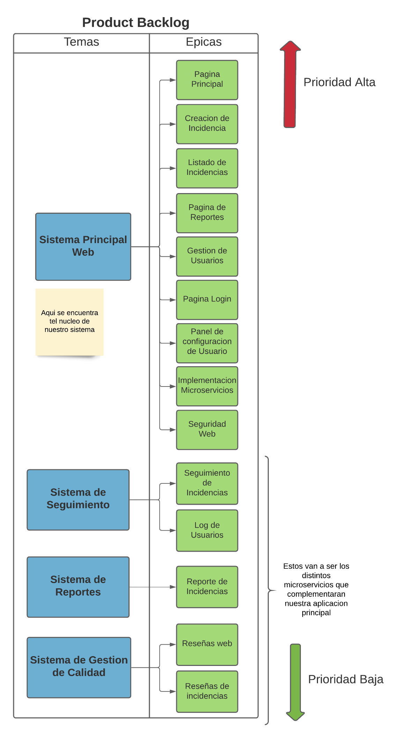

*Figura 3 – Product Backlog*

# Acta de Proyecto

A continuación el Acta del Proyecto:

|  |
| --- |
| **Acta de Proyecto** |
| **Proyecto:** Sistema HelpDesk (EasyDesk*)*  **Organización:** Easy S.A.  **Fecha:** 20/09/2020  **Cliente:** Easy  **Patrocinador:** Martin Garay  **Gerente del Proyecto:** Esteban Lucas Benitez |

*Figura 4. Acta de Proyecto*

# Roles de Equipo de Desarrollo

Para el desarrollo del sistema se ha conformado el siguiente equipo con las posiciones y el seniority que se describen a continuación:

|  |  |  |
| --- | --- | --- |
| **Posición** | **Nombre** | **Seniority** |
| Scrum Master/Developer Fullstack | Lucas Gordillo | SSR. |
| Developer Fullstack | Maximiliano Raza | SR. |
| Developer Fullstack | Fernando Todesco | SSR. |
| Developer Fullstack | Lucas Benitez | JR. |
| Front End | Mauro Goitea | JR. |
| Database Analyst | Mariano Sanchez Diaz | SR. |
| Quality Control | Luis María Hernandez | SSR. |

# Roles de Usuarios del sistema

Se ha contemplado la existencia de los siguientes roles como los principales usuarios del sistema:

|  |  |  |
| --- | --- | --- |
| **Tipo de Usuario** | **Rol de Usuario** | **Descripción** |
| Usuarios | Usuario | * Clientes que crean un incidente a través de la página web |
| Operadores | Operador | * Personal que usa el sistema, se encarga de la creación del incidente. |
| Empleados de call center. | Operador Call Center | * Personal empleado para el área de recepción de reclamos, consultas y solicitudes. |
| Encargados de las distintas áreas. | Encargado | * Personal encargado de las distintas áreas de las que se compone la organización: Compras, Ventas, RRHH, Logística, Finanzas, Marketing, Sistemas, Envíos. |
| Gerentes. | Gerente | * Personal de Gerencia General. |
| Administrador del sistema | Administrador | * Este rol tiene todos los permisos habilitados |

# Estimación y planificación del proyecto con Metodología Scrum

Luego de adquirir los conocimientos de la metodología Scrum decidimos aplicarla para nuestro proyecto, ya que se adapta perfectamente a nuestro ritmo de trabajo y a nuestras necesidades.

Para el desarrollo del producto realizaremos Sprints de 2 semanas con sus respectivas reuniones:

* **Daily Meeting**: Todos los días a las 11 am (3 min por integrante). Esta reunión es inamovible y es de carácter obligatorio.
* **Backlog Meeting**: Los días miércoles a las 15hs de la segunda semana. Se usará la pagina <https://www.planitpoker.com> para hacer la estimación de las historias y la reunión no deberá durar más de 3hs. El día y la hora solo pueden ser cambiados por el PO.
* **Planning Meeting**: Los días jueves a las 16hs de la segunda semana (2hs máximo por reunión). El día y la hora solo pueden ser cambiados por el PO.
* **Retrospective Meeting**: Los días viernes a las 10am de la segunda semana. El Scrum Master creará un GoogleForms para recibir el feedback de cada sprint y luego se hará una reunión donde se expondrán. La reunión no deberá durar más de 2hs. El día y la hora pueden ser cambiados por el PO o por el Scrum Master en caso que se requiera.
* **Demo Review Meeting**: Los días Lunes a las 10am de la primera semana al comenzar el nuevo sprint. La reunión puede durar 2 horas máximo. Se usará el programa Zoom Pago para hacer la reunión y Google slides para presentar las nuevas features del producto.

Nuestro equipo de desarrollo cuenta con 7 integrantes (contando al Scrum Master) los cuales están capacitados y formados para realizar las distintas tareas. El Scrum Master además de ser team leader también tiene conocimientos de desarrollador.

**Horas de Trabajo**

|  |  |  |  |
| --- | --- | --- | --- |
|  | Por día | Por semana | Por Sprint |
| Desarrollador (1) | 8hs | 40hs | 80hs |
| Equipo (7) | 56hs | 280hs | 560hs |

**Horas de Ceremonia**

|  |  |  |  |  |  |
| --- | --- | --- | --- | --- | --- |
| Horas\Ceremonia | Daily | Backlog | Planning | Retro | Demo |
| Por Sprint | 0.25hs | 3hs | 2hs | 2hs | 2hs |

Total, por Desarrollador: 9.25hs

Total, por Equipo: 64.75hs

Para nosotros 2 puntos de historia es igual a una funcionalidad pivote (historia canónica) y equivaldría a un día de esfuerzo (2 puntos = 1 día de esfuerzo)

Por ende, la velocidad esperada del primer sprint será de 35 puntos (70 días-persona / 2 story-dia).

**Historia Canónica**

La historia canónica o pivote que elegimos fue la ID: 16 “Creación de una incidencia” ya que, para poder desarrollarla de acuerdo a sus criterios de aceptación, se tienen que tener los conocimientos básicos de desarrollo. Teniendo en cuenta la complejidad, esfuerzo e incertidumbre de cada uno, estimamos dicha historia con 2 puntos, la cual nos llevaría un total de 1 día (2 story points = 1 día de laburo).

# Historias de Usuario

A continuación, las Historias de usuario confeccionadas por el equipo, la estimación fue conseguida usando póker Planning, donde todos votamos secretamente y luego discutimos, si la votación no era unánime.

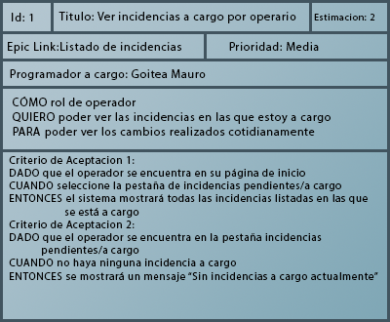

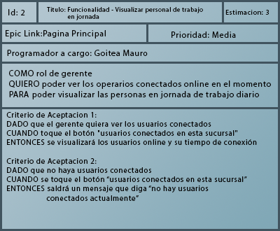

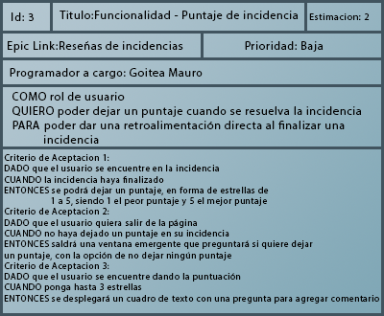

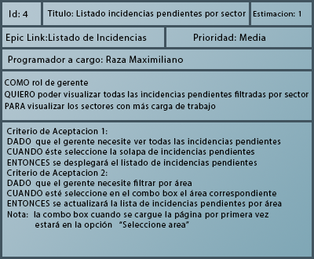

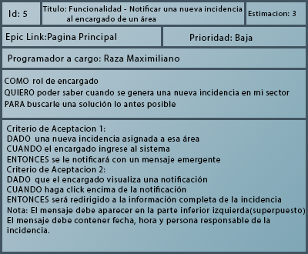

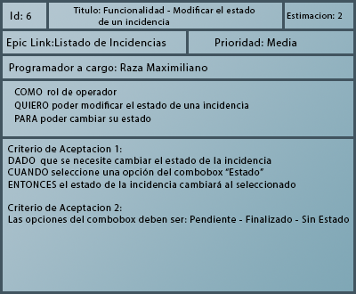

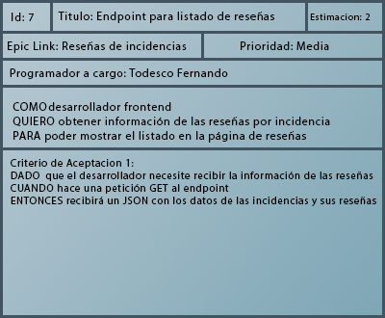

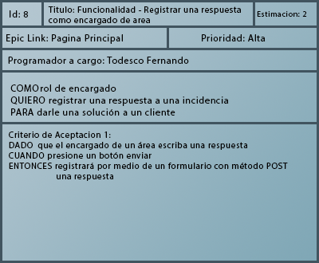

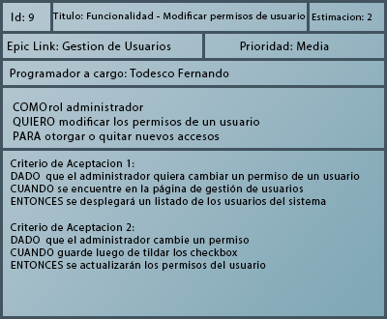

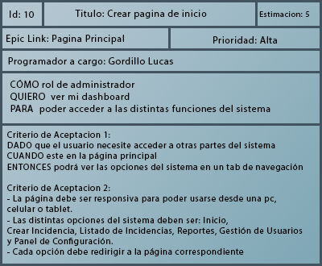

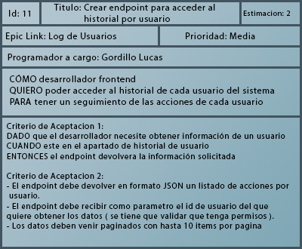

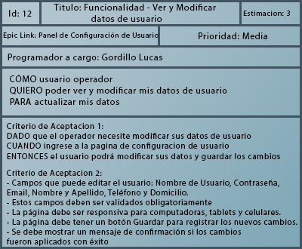

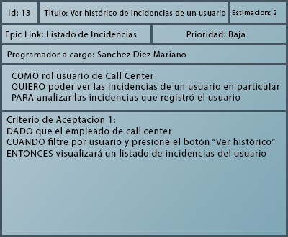

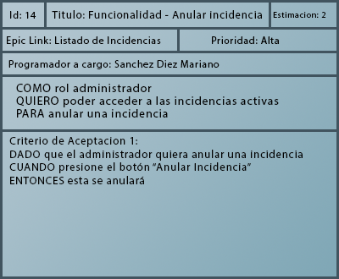

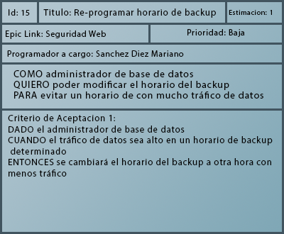

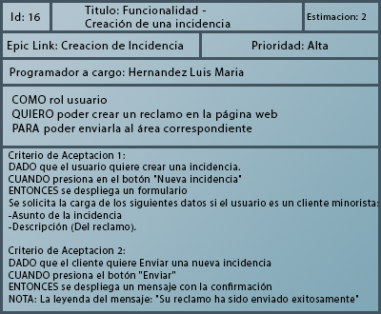

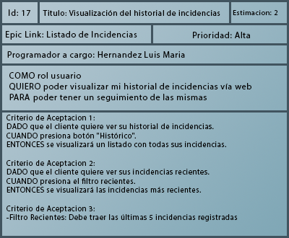

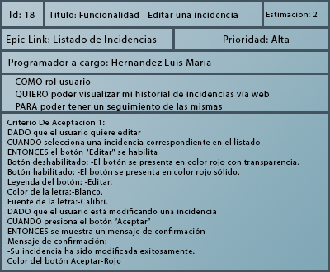

# Estudio de factibilidad

Para demostrar el impacto que tendrá EasyDesk en la optimización de las tareas diarias del área de Service Desk realizamos el siguiente estudio de factibilidad. A dicho estudio lo dividimos en tres partes: Factibilidad operativa, Factibilidad económica y Factibilidad técnica.

## Factibilidad Operativa

 Permite a EasyDesk conocer la posibilidad de conseguir poner en marcha el nuevo sistema para el HelpDesk, aprovechando los beneficios que ofrece, por otra parte, el correcto funcionamiento y uso del equipo, estará supeditado a la capacidad de los miembros encargados del departamento de HelpDesk, razón por la cual se debe garantizar el pleno entendimiento y manejo del equipo en cuestión.

**¿Los usuarios están de acuerdo con el nuevo sistema? ¿Trabajarán con el sistema cuando se haya terminado o instalado?**

Los usuarios están de acuerdo con el nuevo sistema según una encuesta de los trabajadores actuales del área de HelpDesk, y piensan que el sistema será cómodo y útil para ellos, no presentando inconvenientes en su manera de trabajo.

**¿Los usuarios han participado en la planeación y desarrollo del sistema?**

Utilizando encuestas y entrevistas con los operarios actuales del HelpDesk, pudimos alterar el sistema para poder cubrir sus necesidades.

**¿El sistema incrementará la productividad de los empleados?**

Comparando con la forma de trabajo actual para el HelpDesk de la ferretería Easy, nuestro sistema podrá acelerar el proceso de cómo se resuelven las incidencias, aumentando la productividad general del área.

**¿Mejorará la integración con otras áreas?**

Nuestro sistema no obstruye la integración con otras áreas, incluso tenemos funciones que para que se pueda tener un contacto continuo con las otras áreas de la empresa.

Aquí presentamos un diagrama de Gantt, donde explicamos las actividades que realizaremos 4 semanas para capacitar al personal.

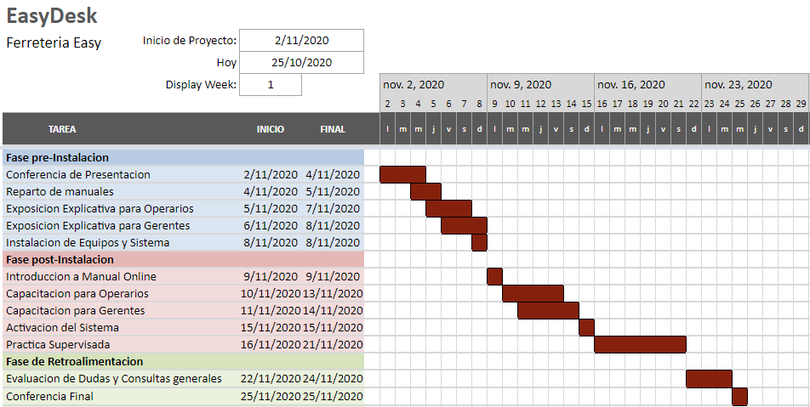

### Figura 5 – Diagrama de Gantt

## Factibilidad Técnica

Aquí veremos los recursos que se tienen y se necesitan.

**¿Existe o se puede adquirir la tecnología necesaria para cubrir las demandas del nuevo proyecto?**

Según nuestras entrevistas con la alta gerencia de la ferretería Easy, podemos saber que se pueden adquirir nuevas tecnologías para la correcta funcionalidad de nuestro sistema.

**¿El proveedor del equipo también dará el soporte técnico y de capacitación necesarios antes, durante y después del desarrollo del proyecto?**

Si, nosotros nos encargamos del soporte técnico del sistema y de la capacitación del personal.

En este apartado, se establecen todos los recursos de hardware, software y de recursos humanos que posee el equipo para poder llevar a cabo el desarrollo del sistema.

**Hardware**

|  |  |  |
| --- | --- | --- |
| **EQUIPO** | **CANTIDAD** | **ESPECIFICACIÓN** |
| Notebooks | 7 | -Marca: HP  -Procesador: Intel Core I7-1065G7  -Disco: SSD 512 Gb  -Memoria: RAM 8 Gb  -Pantalla: 14.1”  -Sistema Operativo: Windows 10 |
| Impresoras | 2 | **-Impresora a color HP Ink Tank 115 110V/220V negra** |
| Headsets | 6 | -AURICULAR LOGITECH PC STEREO H111 |
| Monitor | 1 | -Marca: HP  -Tamaño: 19.5” |

**Software**

|  |  |  |
| --- | --- | --- |
| **NOMBRE** | **CANTIDAD** | **DESCRIPCIÓN** |
| IDE | 4 | *-IntelliJ IDEA Ultimate* |
| Software de Testing | 1 | -JUnit 5 |
| Complementos JAVA | 4 | -SQLJDC 8.4 y GLASSFISH 5 |
| Paquete de diseño gráfico | 1 | -Adobe Photoshop |
| Paquete Software | 7 | -Microsoft Office |
| Gestor de base de datos | 1 | -Microsoft SQL Server 2019 |
| Software de Comunicación | 7 | -Microsoft Teams Enterprise |

**Servicios**

|  |  |  |
| --- | --- | --- |
| **NOMBRE** | **CANTIDAD** | **DESCRIPCIÓN** |
| Host | 1 | **-**Host Google Cloud  - 100GB de almacenamiento SSD  - Cuentas de correo ILIMITADAS  - Soporte Profesional 24/7  - Subdominios ILIMITADOS  - Filtro Anti-SPAM de correos  - Certificado SSL  - 30 Bases de datos |

**Recursos humanos**

|  |  |  |
| --- | --- | --- |
| **NOMBRE** | **CANTIDAD** | **DESCRIPCIÓN** |
| Conocimiento en Angular | 2 | FrontEnd |
| Conocimiento en MVC con Java | 2 | BackEnd |

## Factibilidad económica

En este apartado se van a definir los costos que tendrá el desarrollo del nuevo Sistema. Para llevar a cabo el estudio de factibilidad económica nos vamos a centrar en los aspectos más importantes que se mencionan a continuación:

|  |  |  |  |  |
| --- | --- | --- | --- | --- |
| Recursos Humanos | | | | |
| Puesto | Cantidad | Salario Mensual | Meses de Trabajo | Total |
| Scrum Master/Developer Fullstack SSR. | 1 | $ 80.000,00 | 12 | $ 960.000,00 |
| Developer Fullstack SR | 1 | $ 90.000,00 | 12 | $ 1.080.000,00 |
| Developer Fullstack SSR. | 1 | $ 70.000,00 | 12 | $ 840.000,00 |
| Developer Fullstack JR. | 1 | $ 50.000,00 | 12 | $ 600.000,00 |
| Desarrollador Front End SSR. | 1 | $ 45.000,00 | 12 | $ 540.000,00 |
| Database Analyst SR. | 1 | $ 100.000,00 | 12 | $ 1.200.000,00 |
| Quality Control SSR. | 1 | $ 55.000,00 | 12 | $ 660.000,00 |
| TOTAL | | | | $ 5.880.000,00 |

|  |  |  |  |
| --- | --- | --- | --- |
| Licencias | | | |
| Software | Cantidad | Precio Anual | Total |
| IntelliJ IDEA Ultimate | 4 | $ 27.405,69 | $ 109.622,76 |
| Microsoft SQL Server 2019 | 1 | $ 109.622,77 | $ 109.622,77 |
| Microsoft Teams Enterprise | 7 | $ 3.686,40 | $ 25.804,80 |
| Microsoft Office | 7 | $ 3.686,40 | $ 25.804,80 |
| Paquete Adobe | 1 | $ 37.236,00 | $ 37.236,00 |
| TOTAL | | | $ 308.091,13 |

|  |  |  |  |
| --- | --- | --- | --- |
| Hardware | | | |
| Descripción | Cantidad | Precio | Total |
| Laptop HP | 7 | $ 149.999,00 | $ 1.049.993,00 |
| Impresora a color HP Ink Tank 115 110V/220V negra | 2 | $ 13.900,00 | $ 27.800,00 |
| Auricular Logitec PC | 7 | $ 1.450,00 | $10.150,00 |
| TOTAL | | | $ 1.087.883,00 |

|  |  |  |  |
| --- | --- | --- | --- |
| Servicios | | | |
| Descripción | Cantidad | Precio Mensual | Total |
| WEB Hosting | 12 | $ 2.000,00 | $ 24.000,00 |
| Electricidad | 12 | $ 5.000,00 | $ 60.000,00 |
| Gas | 12 | $ 1.000,00 | $ 12.000,00 |
| Agua | 12 | $ 800,00 | $ 9.600,00 |
| TOTAL | | | $ 105.600,00 |

|  |  |  |  |  |
| --- | --- | --- | --- | --- |
| Capacitaciones | | | | |
| Descripción | Cantidad | Precio Unitario | Duración | Total |
| Angular | 3 | $ 1.487,74 | 15 Hs. | $ 4.463,22 |
| MVC con JAVA | 2 | $ 1.174,53 | 20 Hs. | $ 2.349,06 |
| TOTAL | | | | $ 6.812.28 |

# Riesgos

A continuación, veremos algunos de los riesgos encontrados, con una id, el tipo de Riesgo, la prioridad y el Impacto:

|  |  |  |  |  |
| --- | --- | --- | --- | --- |
| Id | Tipo De Riesgo | Riesgo | Prioridad | Impacto |
| R1 | De Requisitos | Cambios de Requisitos que precisan modificación de diseño del sistema completo. | Muy Alta | Mayor |
| R2 | De Comunicación | Encuestas realizadas al personal actual del servicio HelpDesk den información errónea | Alta | Moderado |
| R3 | De Estimación | Mala estimación de tiempos para la entrega del software | Alta | Mayor |
| R4 | De organización | La alta gerencia de Easy decide no cambiar el sistema actual del HelpDesk | Muy Alta | Catastrófico |
| R5 | De Estimación | La capacitación necesita mas dias de lo esperado | Media | Mayor |
| R6 | De Herramienta | No tener experiencia suficiente para entregar interfaces fáciles de usar | Media | Mayor |
| R7 | Personales | Que un miembro de equipo deje el equipo de desarrollo | Baja | Moderado |
| R8 | De Herramienta | Que la base de datos no esté confeccionada para su máxima eficacia, por culpa de falta de conocimiento | Media | Moderado |
| R9 | Tecnológico | Pérdida de seguridad y filtrado de información personal | Alta | Mayor |
| R10 | De Organización | Personal de la organización cuya información es útil para el desarrollo no disponible debido al COVID-19 | Media | Moderado |
| R11 | Tecnológico | Filtrado de Credenciales de operadores | Muy Alta | Mayor |

|  |  |  |
| --- | --- | --- |
| Probabilidad de Ocurrencia | Descripción | Efecto |
| Menor de 10% | Muy baja | Insignificante |
| Entre 10% y 25% | Baja | Leve |
| Entre 25% al 50% | Moderada | Tolerable |
| Entre 50% y 75% | Alta | Grave |
| Mayor de 75% | Muy Alta | Catastrófico |

A continuación, algunos de los riesgos y nuestra estrategia para esquivarlos, minimizarlos o un plan de contingencia, para el peor de los casos.

|  |  |  |
| --- | --- | --- |
| Id | Riesgo | Estrategia |
| R1 | Cambios de Requisitos que precisan modificación de diseño del sistema completo. | Estrategia de Minimización: Contacto frecuente con la empresa para poder estar al tanto de cambios antes de que sean confirmados |
| R2 | Encuestas realizadas al personal actual del servicio HelpDesk den información errónea | Estrategia de Minimización: Investigar la información de las encuestas, verificando información no útil y remarcando la información útil |
| R5 | La capacitación necesita más días de lo esperado | Estrategia de Minimización: Preguntar cuestiones al finalizar un día de capacitación para poder plantear soluciones el próximo día. |
| R10 | Personal de la organización cuya información es útil para el desarrollo no disponible debido al COVID-19 | Estrategia de Minimización: Tener alternativas que tengan en mismo conocimiento por si el personal necesario en el momento no está disponible |
| R11 | Filtrado de Credenciales de operadores | Plan de Contingencia: Bloquear el acceso de los operadores y dar nuevas credenciales a todos |

# Diagrama de clases del Proyecto

A continuación el Diagrama de clases de nuestro proyecto:

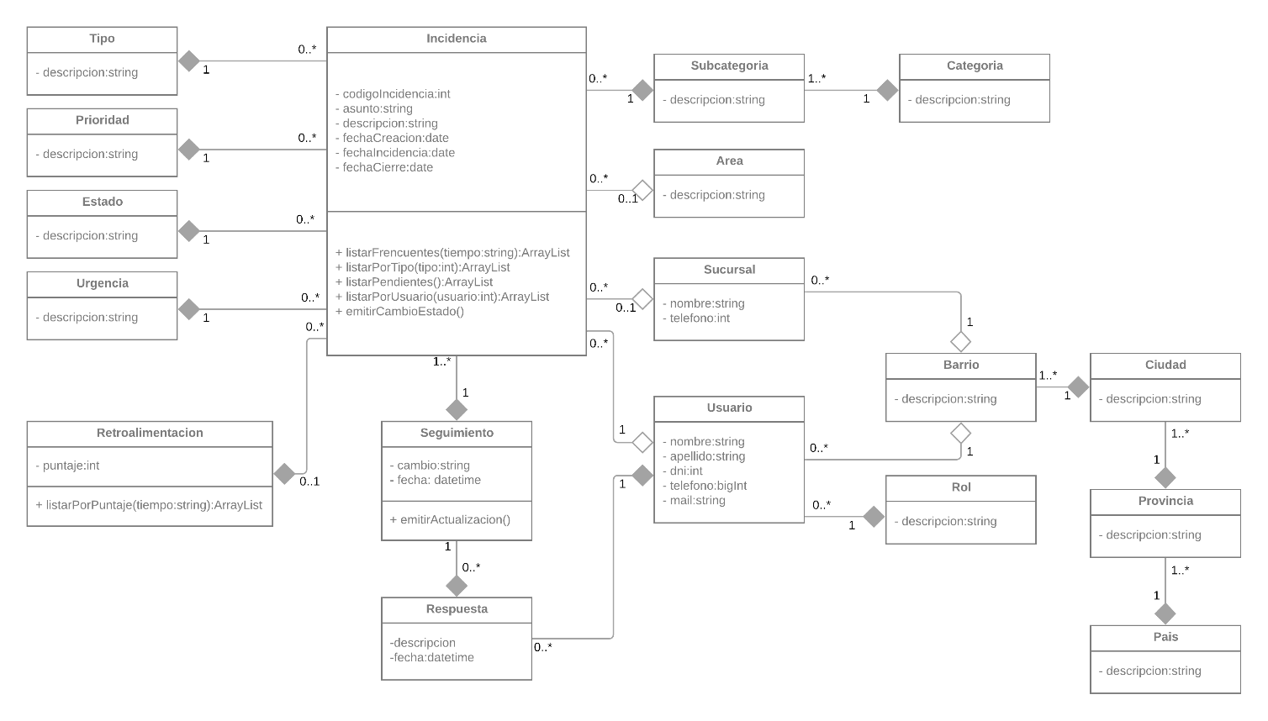

### Figura 6– Diagrama de Clases

# Glosario

|  |  |
| --- | --- |
| 1.HelpDesk | Mesa de ayuda, Centro atención de cliente, conjunto de recursos tecnológicos y humanos para prestar servicio de atención al cliente. |
| 2.Scrum | Marco de trabajo para desarrollo ágil |
| 3.Discord | Aplicación gratuita para comunicaciones. |
| 4.Incidencia | Influencia de determinada cosa en un asunto o efecto que causa en él. |
| 5.Excel | Hoja de cálculo. |
| 6.Ticket | Documento que se entrega a la persona interesada en el que se garantiza que esta ha realizado una entrega o pago por una compra o por un servicio, o que cumple cierto requisito o tiene cierto derecho sobre algo. |